Рекомендации по проведению беседы с пострадавшем ребенком  Если Вы – первый человек, кому ребенок рассказал о травле:  • сохраняйте спокойствие;  • скажите ребенку, что Вы ему верите и, что он поступил правильно, рассказав Вам об издевательствах, травле;  • выслушайте его рассказ внимательно, проявите терпение, постарайтесь сдержать свои эмоции;  • скажите ребенку, что произошедшее с ним – это не его вина;  • заверьте ребенка в том, что Вы сделаете все возможное, чтобы обеспечить его безопасность;  - проговорить с коллективом сверстников определившуюся проблему;  - при необходимости привлечь родительскую общественность. | Типичные жертвы буллинга также имеют свои характерные черты:  • Они пугливы, чувствительны, замкнуты и застенчивы.  • Они часто тревожны, не уверены в себе, несчастны и имеют низкое самоуважение.  • Они склонны к депрессии и чаще своих ровесников думают о самоубийстве.  • Они часто не имеют ни одного близкого друга и успешнее общаются со взрослыми, нежели со сверстниками.  • Если это мальчики, они могут быть физически слабее своих ровесников.  • Говоря о наблюдателях (кем бы они ни были), ученые отмечают такие их типичные состояния как чувство вины и ощущение собственного бессилия.  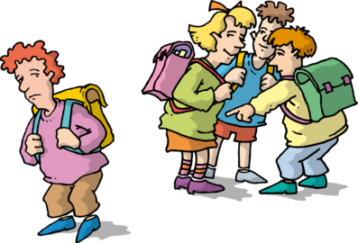 | Что такое буллинг?  Под «буллингом» обычно понимается запугивание, унижение, травля, физический или психологический террор, направленный на то, чтобы вызвать у другого страх и тем самым подчинить его себе.  Это длительный процесс сознательного жестокого отношения, физического и (или) психического, со стороны одного или группы детей к другому ребенку (другим детям).    Виды буллинга:  - физическая агрессия;  - словесный буллинг;  - запугивание;  - изоляция;  - вымогательство;  - повреждение имущества;  - кибербуллинг (угрозы в соц.сетях)

Рекомендации для проведения беседы с ребенком-агрессором  В работе с агрессором важно:  - Попытаться выяснить его мотив.  2. Говорить о последствиях для агрессора, а не для жертвы, так как детям-агрессорам трудно сопереживать и проявлять эмпатию.  3. Задавать больше открытых вопросов  - Кто там был?- Кто что делал?- Как это выглядело?- Что происходило?- Как он (ты) себя повел?- Как он (ты) ответил?  - Что происходило дальше?  - Кто в этом принимал участие? Как?  Использовать вопросы «зачем?», «чего ты хотел, когда это делал?», «с какой целью ты это делал»  4. Задавать вопросы по одному, давать ребенку время на обдумывание ответа.  5. Важно, чтобы ребенок признал, какие именно действия он совершал в отношении жертвы: «Что конкретно ты делал». | 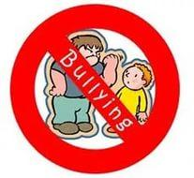   | МБОУ «Средняя общеобразовательная школа № 8 имени К.К.Рокоссовского»  Буллинг в  школьной среде    Педагог-психолог  Хмелевская Инна Владимировна

